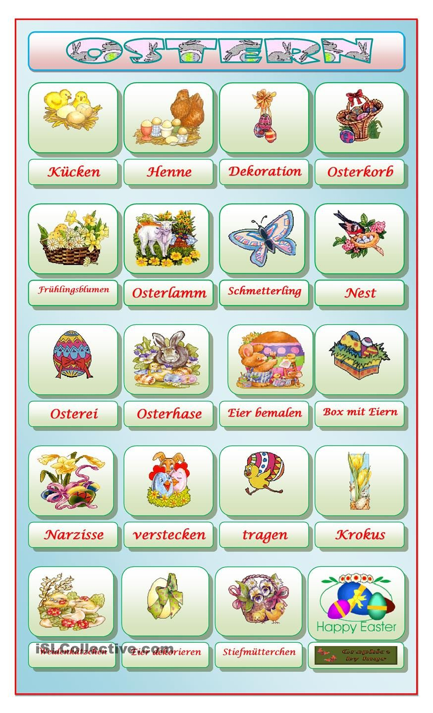
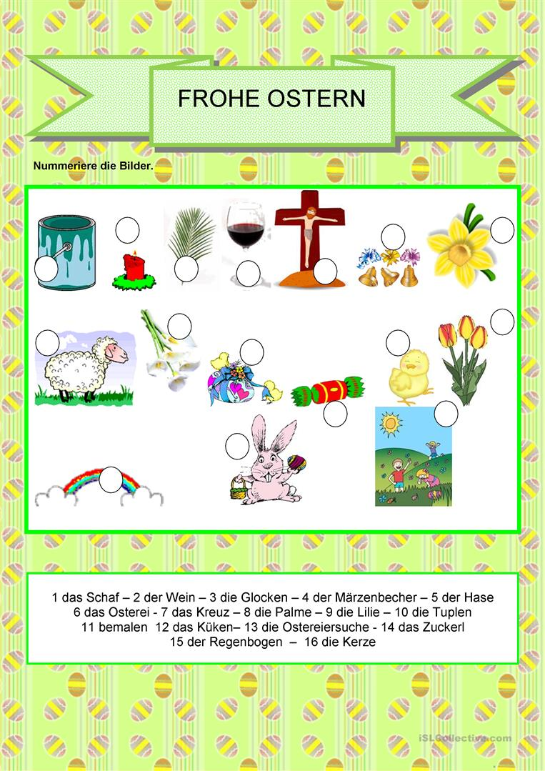
Přiřaď slovíčko s číslicí k obrázku – příp. si slovíčko zkuste vyhledat ve slovníku na Googlu nebo na Seznamu

